Aula dia 09/08/2023

* Engenharia 🡪 técnicas e aplicações para desenvolver algo, prever futuro
* Essa disciplina também pode ser chamada de engenharia de avaliação de desempenho de sistemas computacionais
  + Objetivo principal sair do empirismo subjetivo, utilizado normalmente na prática de setores de T.I. para uma decisão e **ação mais racional na proposta de soluções de otimização do sistema**.
* Não estamos interessados em saber a eletrônica do modelo computacional, e sim a carga(entrada) e resposta(saída)

EX: C = 2 R = 4 – C= 4 R = 8

* Para fazermos o modelo devemos ter certeza de que o sistema está estável, e para sua reutilização devemos ter certeza de que a carga é a mesma
* Maior prejuízo em setores de TI: a falta de uma mentalidade voltada para **extração do máximo do benefício do sistema atual** e a presa pela troca da configuração na busca da melhoria do desempenho – desperdiço do sistema
* Objetivo da disciplina: extrair o máximo proveito, maximizando a vida útil do sistema
* Vida útil:
  + Tempo total que usaremos o hardware sem ultrapassar o SLA
  + SLA é uma reta
  + Quando existe a interseção do SLA com a linha do sistema é chamado de Carga
  + Relativo ao tipo de negócio
* SLA (Service Level Agreement):
  + Contrato firmado entre cliente e fornecedor para garantir qualidade do serviço prestado
  + Popularidade com o avanço da nuvem
  + Acordo de níveis de serviço
* Metodologia: (M)onitorar, (C)oletar, (I)dentificar horários críticos, (S)intetizar, (A)nalisar, (O)timizar, (P)rever, (M)odelar, (C)onfigurar e (N)egociar
* Diagrama

  Descrição gerada automaticamenteSistema computacional:
* Carga de trabalho gerada pelo usuário é de suma importância

Aula do dia 16/08/2023

* Paginação: computador armazena e recupera dados de um armazenamento secundário para uso na memória principal.
* Leasing: Nessa modalidade, que pode ser chamada ainda de arrendamento mercantil, uma das partes (arrendador) adquire um bem, como uma impressora multifuncional, e o arrenda para um terceiro (arrendatário) – quem contrata seu serviço, sendo esse o período vigente do contrato de leasing.
  + Nessa modalidade existem picos de usos:
* Gráfico de linhas

  Descrição gerada automaticamente com confiança médiaBalanceamento de Carga nos servidores
  + Existe um master
  + Balanceamento aleatório 🡪 Podemos ter mais carga em servidores diversos , sem custo pois é aleatório – cluster homogêneo. É o ideal, desde que máquinas IGUAIS
  + Uma imagem contendo Diagrama

    Descrição gerada automaticamenteBalanceamento critério 🡪 Existe algum critério de balanceamentos – cluster heterogêneo
  + Sacrificamos disponibilidade sempre
* Modelagem de Servidores:
  + A Idea é construir uma simbologia e usar para criar um modelo matemática
  + Diagrama, Desenho técnico

    Descrição gerada automaticamenteEX:
* Servidores virtualizados:
  + Virtualização é uma tecnologia que permite criar serviços de TI valiosos usando recursos que estão tradicionalmente vinculados a um determinado hardware. Com a virtualização, é possível usar a capacidade total de uma máquina física, distribuindo seus recursos entre muitos usuários ou ambientes.
* Sistemas na nuvem:
  + Performance, Migração, Precificação, Modelagem, Segurança etc.

Aula dia 30/08/2023 – Etapa 01: diagnostico inicial do desempenho do sistema computacional

* O planejamento de capacidade de sistemas computacionais possui uma série de etapas. A aplicação dessa metodologia **procura melhorar o desempenho do sistema, aumentando sua vida útil** dentro do SLA
* Tipos de monitores:
  + Coleta de dados aceca do desempenho de um sistema computacional
  + Propósitos: Determinar dispositivos próximos a saturação e desempenho global
  + Os monitores de software possuem duas modalidades:
    - Orientados por eventos (RMF)🡪 Altamente precisos, porém com grande impacto negativo no desempenho atual do sistema. Devem ser evitados quando o sistema está em condições críticas. Esta modalidade pode chegar a impactar até 15%.
    - Uma imagem contendo Gráfico

      Descrição gerada automaticamenteOrientados a amostragem (SMF) o sistema é observado de tempos-em-tempos. Não são exatos e podem ser redundantes. Comercialmente mais utilizados.
* Tempo de observação e de amostragem:
  + Quanto tempo irei diagnosticar o tempo?
  + **Tem que ser dentro do horário de pico**, pois se não temos dados abaixo do que deveria ser
  + Outra recomendação é respeitar enquanto possível a Hipótese do Equilíbrio de Fluxo (HEF).
  + Temos que descobrir:
    - Tempo de observação - TO
    - Período de amostragem – TS
  + Não existem fortes restrições para ajustar To e Ts. Por exmplo, To=30 min, 1 hora. Ts= 2, 3 até 5 s
  + HEF:
    - Chega 1000 tem que sair 1000 requisições 🡪 assim temos que aumentar o tempo de observação, se ainda tiver dentro do horário de pico – tolerância de 10%
    - Tela de celular com aplicativo aberto

      Descrição gerada automaticamente com confiança baixaAs vezes iremos captar requisições saindo e não entrando e vice-versa
    - Se não atingirmos o horário de pico e não conseguimos aumentar o tempo de observação, usaremos partes dessa observação com janelas deslizantes até atingir o equilíbrio.
* Modelagem:
  + Caixa branca: modelar exatamente como é o servidor eletronicamente
    - Redes de petri
  + Caixa preta: Não me interessa o que está dentro do servidor, focaremos em carga, tempo de resposta, e outras métricas – modelagem matemática
  + Caixa cinza: Informações básicas sobre o que está dentro (processadores, disco, etc) , porém não tao complexa igual a caixa branca
* Gráfico, Gráfico de linhas

  Descrição gerada automaticamenteAnálise dos dados:
  + Antes: carga aumenta e tudo aumenta
  + Depois: carga aumenta e tudo cai

Aula dia 20/09/2023 – Etapa 7 : previsão de carga de trabalho futuro

* A partir da etapa 7 inicia-se as ações preventivas
* Uma etapa essencial para avaliar o desempenho futuro é prever a carga de trabalho futuro, para assim aplicar modelos de regressão linear
* As vezes a nuvem faz a previsão da carga futura 🡪 para conhecer a empresa e avaliar a distribuição de recurso e para updates da própria nuvem
* 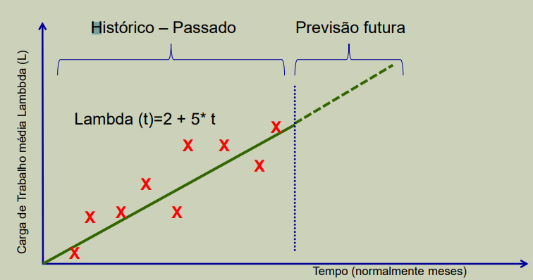Modelo de Regressão Linear – comportamento linear:
  + Sintetizar mensalmente os dados
  + Olhar o passado para projetar o futuro
  + Tempo tem que ser mensal – pois o x é a média no Horário de pico
  + X vermelho 🡪 média de cada mês
  + Linha verde é uma formula que é o meio dos pontos
  + **Nosso objetivo é determinar a equação**
  + Gráfico, Gráfico de dispersão

    Descrição gerada automaticamenteErro de previsão:
    - Se a bolinha for pra cima da linha tem problema , caso contrario não tem problema
  + Podemos aplicar esse modelo em todos dados?
    - Só podemos aplicar esse modelo qando existe uma tendencia linear crescente
    - Análise de correlação de pearson:
    - **Uma imagem contendo objeto, relógio

      Descrição gerada automaticamente**0.9 correlação muito forte. 0.7 a 0.9 correlação forte. 0.5 a 0.7 correlação moderada. 0.3 a 0.5 correlação fraca. 0 a 0.3 correlação desprezível.
    - Na teoria acima de 0,7 podemos usar
  + 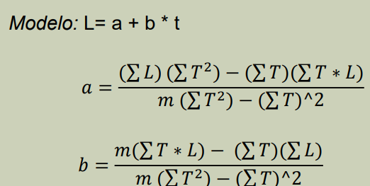Como calcular a fórmula da reta:
  + Texto

    Descrição gerada automaticamenteExemplo – (mês = T e carga = L, m = total de amostra):
* Como usar esse medoto em uma função não linear:
  + Diagrama, Esquemático

    Descrição gerada automaticamenteDerivada

Aula dia 27/09 – Fase 09 : Previsão do inicio da fase de super-utilização

* Teoria das filas:
  + Usou a teoria das filas para modelar sistemas computacionais
  + um método estatístico que permite estimar as demoras que ocorrem quando um serviço tem de ser proporcionado a clientes cuja chegada se dê ao acaso
* 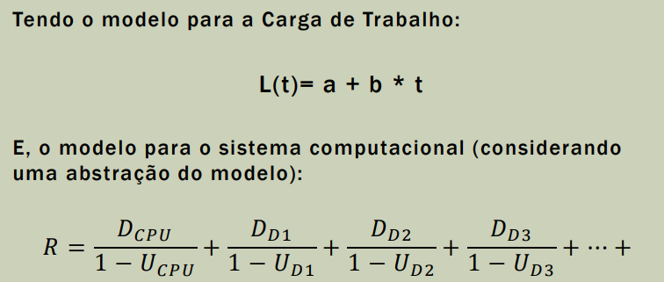Como determinar o tempo para o inicio da fase de super-utilização:
* Gráficos:
  + 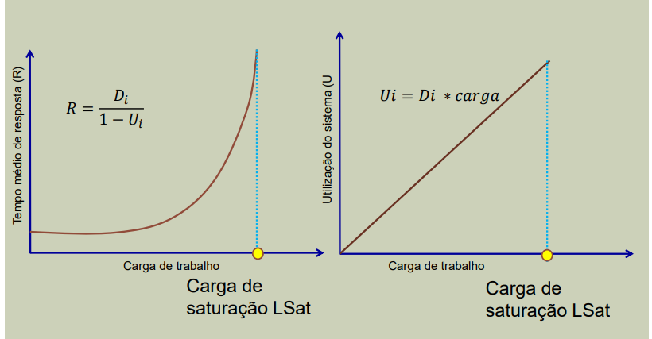Inclinação significa a performance do servidor
  + Di 🡪 tangente de O(TETA)
  + Ui 🡪 pode ser substituído = DI * carga
  + Texto

    Descrição gerada automaticamenteQuando atingirmos a super-utilização 🡪 tempo de resposta infinito:
* Para prever saturação do sistema:
  + Usamos o modelo de carga de trabalho – A + B * T
  + Modelo para sistema computacional
  + Texto, Carta

    Descrição gerada automaticamenteTempo da saturação:
* Diagrama, Esquemático

  Descrição gerada automaticamenteComo prever a vida útil:
  + Interseção entre as duas linhas.
  + EX: Dada carga de 250 r/mi:

T_sat = lsat – a / b

EX slide:

x = 250- 50 /25

x = 8

Se já passaram 5 meses – vida útil de 3 meses

ETAPA 10 : Proposta de nova configuração:

* O próximo passo é ajustar uma configuração que atenda requisitos como:
  + -Vida útil do sistema
  + -Ociosidade do Sistema
  + -Limites de QoS (SLA)

ETAPA 11: Negociação com diretoria e fornecedores:

* Nesta etapa da metodologia é necessário ter habilidades de convencimento que a troca de hardware é necessária.
* Para isto é necessário preparar relatórios:
  + a) Estimativas do consumo crescente da carga de trabalho
  + b) Consumo médio de Processador
  + c) Valor de Pico alcançados pelo processador
  + d) Frequência durante o horário de pico que foi alcançado a Utilização máxima
  + e) Relatórios históricos de 3 meses

Aula dia 08/11/2023

* Revisão:
  + λ0 = entrada
  + X0 = saida
  + Entra no servidor 🡪 requisições
  + Entra no dispositivo 🡪 visitas
  + Tempo forçado 🡪 Difícil calcular tempo de resposta com vários dispositivos, dessa forma assumimos que uma requisição passa por todos os dispositivos. (Vcpu 🡪 frequência que a requisição passa pelo dispositivo) Vi = ci/c0